MINI TOUR DEL PORTOGALLO
LISBONA / FATIMA / OBIDOS / NAZARÈ

MARZO 2026
Da € 639 p.p.

5 GIORNI | 4 NOTTI | MEZZA PENSIONE

- Voli dall’Italia

LA QUOTA COMPRENDE
LA QUOTA NON COMPRENDE
- Tasse aeroportuali €170 a persona (obbligatorie e soggette a

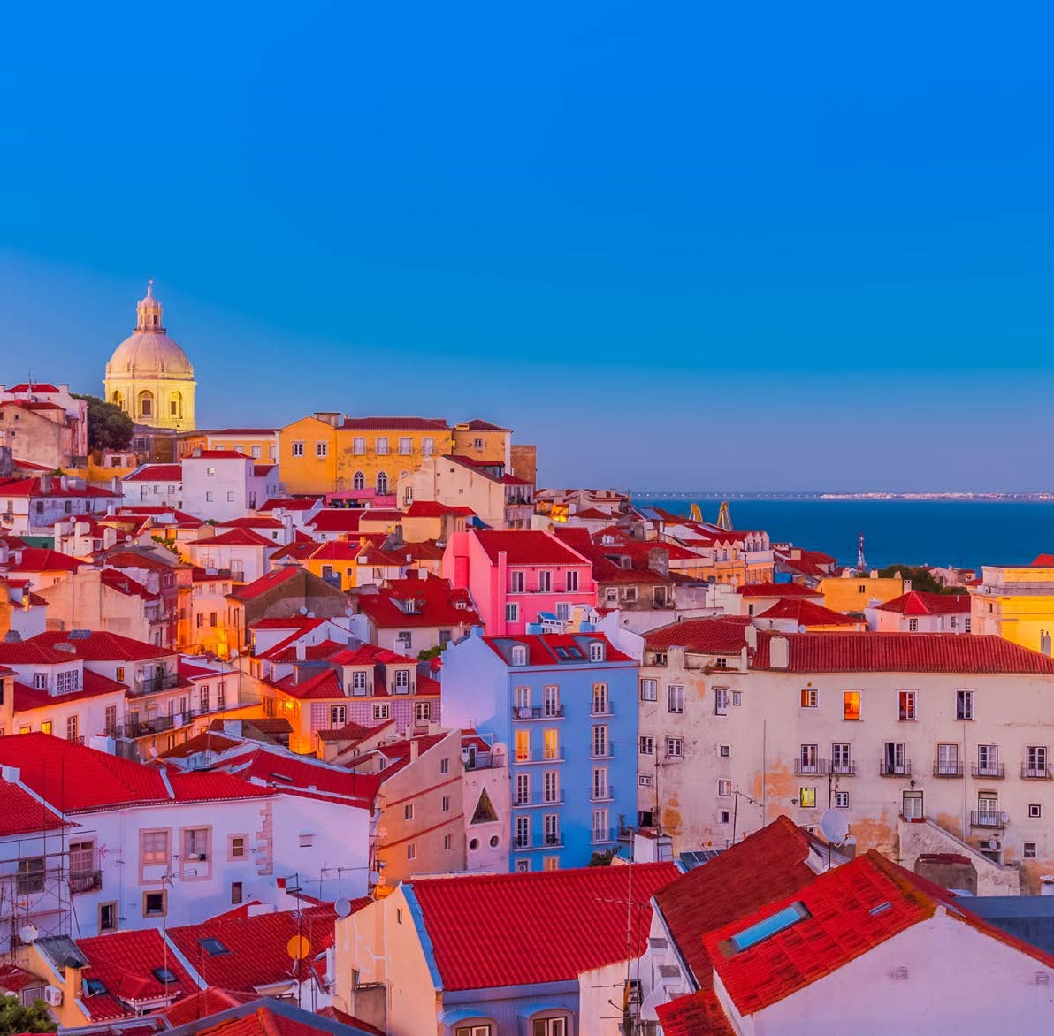



- Bagaglio da stiva
- Bus con aria condizionata
- Sistemazione in hotel di cat. 4* selezionati
- 4 prime colazioni e 3 cene in hotel con 1/3 di acqua ad ogni cena
(altre bevande escluse)
- Accompagnatore parlante italiano in loco
riconferma alla prenotazione)
- Quota servizi 4U Travel inclusiva di assistenza del Tour Operator, gestione amministrativa della pratica, polizza assicurativa per spese mediche/bagaglio e rimborso penali annullamento: €37 p.p.
- Pacchetto ingressi ai monumenti 49€ ad adulto e 30€ a bambini 0-11 anni (obbligatorio da pagare alla prenotazione)
- Trasferimenti privati in arrivo e partenza (facoltativi, su richiesta con supplemento)
- Pasti non menzionati e tutto ciò non citato nella voce “la quota
comprende”

IMG26

PER INFORMAZIONI
+39 0698378037 - booking@4utravel.it - www.4utravel.it


MINI TOUR DEL PORTOGALLO
MLISBONA - FATIMA - OBIDOS - NAZARÈ

DATA DI PARTENZA | QUOTA IN DOPPIA | SUPPL. SINGOLA | RID. 3° LETTO ADULTO | RID. CHILD  2-12 ANNI N.C.
Marzo ‘14 | 639 € | 239 € | 10 € | 80 €
Marzo ‘21 | 699 € | 239 € | 10 € | 80 €
Marzo ‘28 | 739 € | 239 € | 10 € | 80 €

PROGRAMMA DI VIAGGIO

1° GIORNO: ITALIA / LISBONA
Partenza dall’Italia con volo di linea. Arrivo a Lisbona e trasferimento libero in hotel (trasferimento privato su richiesta con supplemento). Alle ore 19:30 incontro con gli altri partecipanti e la guida che fornirà le prime indicazioni sul tour. Cena e pernottamento in hotel.

2° GIORNO: LISBONA
Prima colazione in hotel. Partenza per la visita guidata della città con i suoi ampi viali e le piazze, testimonianze di quando fu la capitale di uno dei più grandi imperi del mondo, comprendente il Brasile, l’Angola, il Mozambico, Goa e l’India, Macao e Cina, Timor. Visiteremo il quartiere di Belém con la Torre e il monumento alle scoperte, il Monastero De los Jerónimos (visita all’interno del chiostro opzionale) capolavoro del gotico ‘manuelino’. Proseguimento della visita panoramica della città, passando per il Parlamento e lo splendido parco Eduardo VII. Nel pomeriggio, visita del centro storico: passeggiata attraverso il quartiere di Alfama, il più antico della città, visita della Cattedrale del XII secolo e della Chiesa di Santo Antonio, costruita sul luogo di nascita del Santo, il quartiere centrale della Baixa Pombalina e la Praça do Comercio con la splendida vista sulla maestosa foce del Tago. Cena e pernottamento.

3° GIORNO: LISBONA / OBIDOS / ALCOBAÇA / NAZARE / BATALHA / FATIMA
Prima colazione in hotel. Partenza per Óbidos, visita al borgo medievale con le sue mura ed i suoi vicoli del secolo XII, perfettamente preservati; questa località può considerarsi un museo a cielo aperto. Proseguimento per Alcobaça, importante monastero cistercense. All’interno della chiesa visiteremo gli spettacolari sepolcri dei Romeo e Giulietta portoghesi, il Re Pedro Ie la sua amante Ines de Castro, nominata regina dopo la sua morte. Proseguimento per Nazaré, tipico villaggio di pescatori, da dove gode una splendida vista sull’Atlantico. Successivamente, si effettuerà una fermata a Batalha per la visita al magnifico monastero del secolo XIV, costruito con una perfetta combinazione di gotico ed arte ‘Manuelino’ . Proseguimento per Fatima dove si effettuerà una visita di orientamento del Santuario Mariano, che richiama milioni di pellegrini da tutto il mondo e che fu costruito dopo le famose apparizioni. Possibilità di assistere alla fiaccolata serale. Cena e pernottamento. Successivamente fermata a Batalha per la visita al magnifico monastero del secolo XIV, costruito con una perfetta combinazione di gotico ed arte ‘Manuelino’ (visita). Proseguimento per Fatima. Visita di orientamento del Santuario Mariano che richiama milioni di pellegrini da tutto il mondo e che fu costruito dopo le famose apparizioni. Possibilità di assistere alla fiaccolata serale. Cena e pernottamento.

4° GIORNO: FATIMA / LISBONA
Prima colazione in hotel. In mattinata trasferimento (solo autista - no assistenza) diretto a Lisbona, dove arriveremo in 90 minuti circa. Resto giornata a disposizione per esplorare questa splendida città. Cena libera e pernottamento.

5° GIORNO: LISBONA / ITALIA
Prima colazione in hotel e trasferimento libero in aeroporto (trasferimento privato su richiesta con supplemento) in tempo utile per il volo di rientro. Arrivo in Italia e fine dei servizi.

*** l’ordine delle visite potrà essere cambiato per esigenze organizzative senza modificare i contenuti del programma.

Hotel previsti o similari:
LISBONA Hotel Sana Metropolitan / Hotel Ramada FATIMA Hotel Cinquentenario

Pacchetto ingressi:
BATALHA Monastero
LISBONA Monastero de Jeronimos

